2023北京减肥达人夏令营（28天）

课程详情
每一位孩子入营，都会做一次全面的体质测评，包含医院体检、人体成分分析、体适能测试、体态评估，每一份数据都专业权威，教练根据数据一对一个性定制科学、健康的减肥方案。
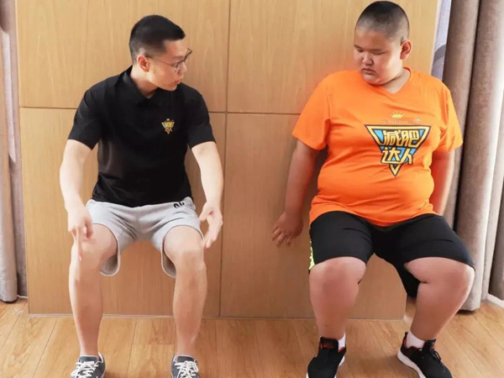
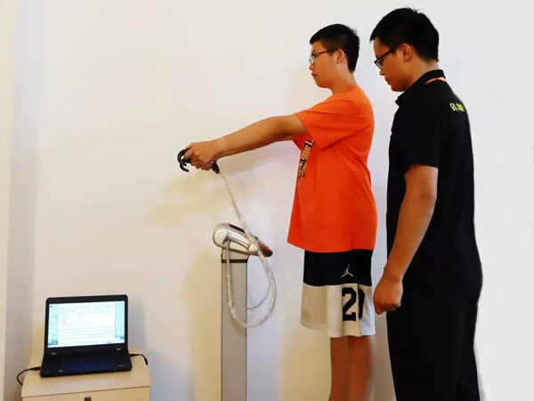
5大体系44+种课程，60%有氧燃脂+40%无氧塑形。黄金时段训练，高等体育机构技术支持，高效科学，事半功倍。
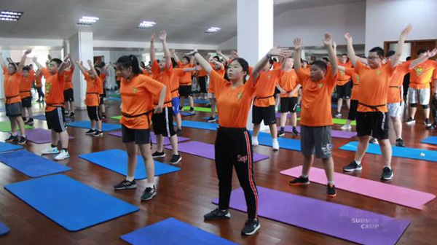
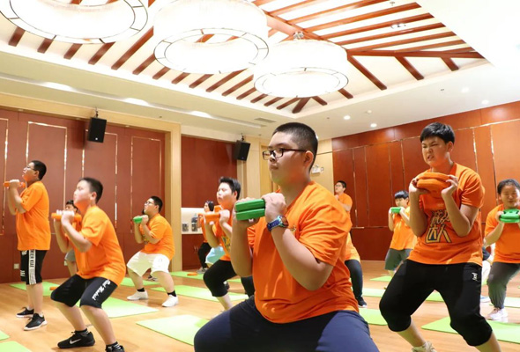
结合青少年体适能课程、AFAA专业减脂课程，配备[美国体适能授权课程][Ten'minute]最佳搭档塑形循环、活力有氧操、搏击等课程，全面提升孩子的心肺耐力、平衡柔韧、肌肉耐力等体适能元素，提升孩子体质、体能，增强青少年抵抗力。
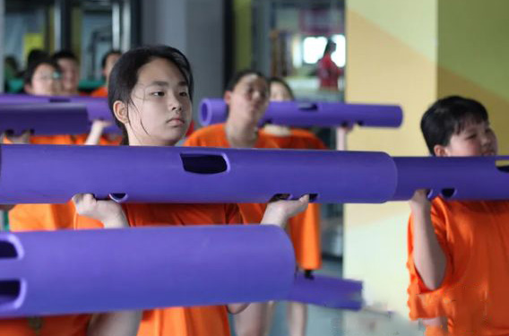
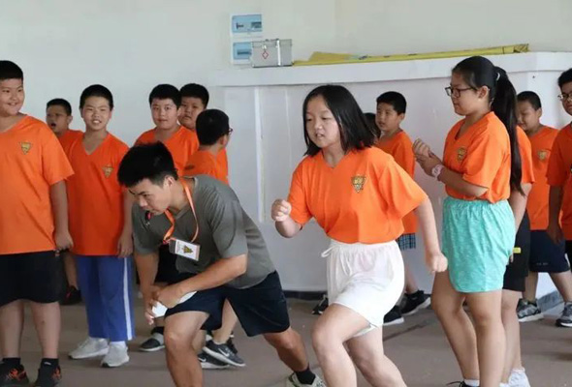
积极响应国家号召，增设中高考体育考试项目训练，提升孩子的体育应试能力，让孩子提前迈入好学校。
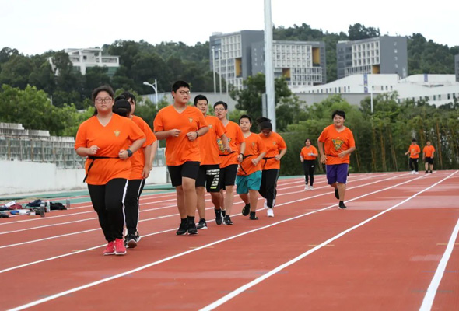
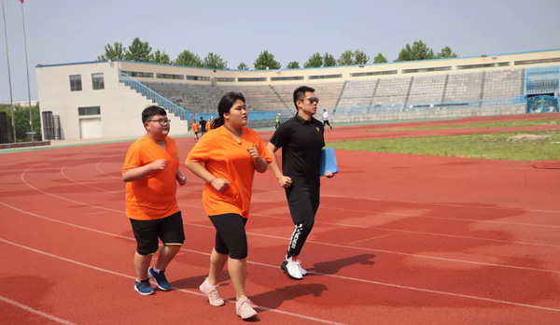
减肥达人采用半军事化全封闭式的管理模式，站军姿、练军拳、整理内务等，改变孩子懒惰、拖延症、不爱做家务等不良习惯，锻炼孩子独立自主的生活能力、自我动手能力以及团队纪律意识，养成良好的生活习惯。
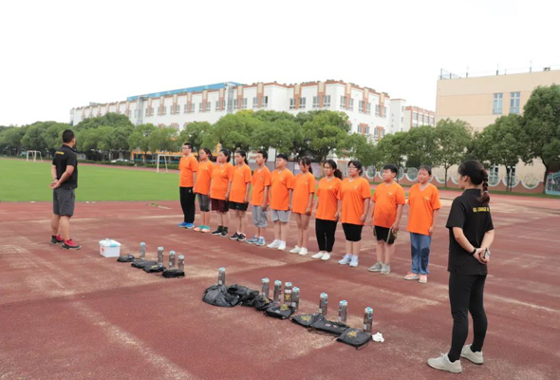
孩子成长过程中，因为学习和生活中逐渐形成的不良坐姿等习惯，O型腿、高低肩、含胸驼背、脊柱弯曲等问题会严重影响孩子身心健康。减肥达人研发“体态矫正”课程，矫正孩子含胸驼背、脊柱弯曲、O型腿、高低肩等不良体态，帮助孩子恢复健康好体态。
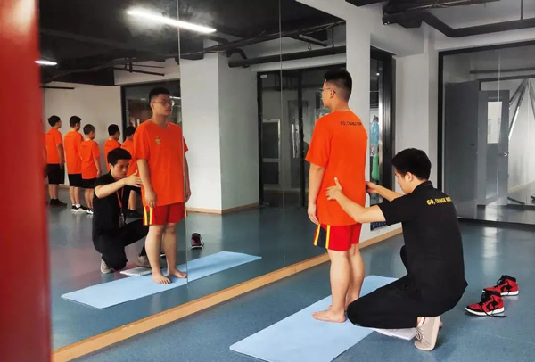
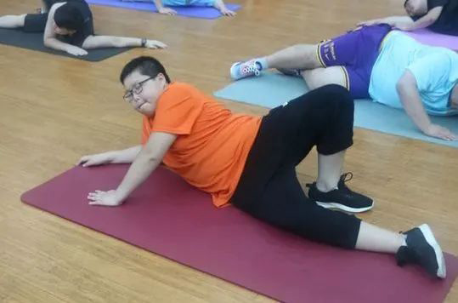
生活习惯课程、伤病急救课程、体适能认知课程，提高孩子健康减肥意识，培养孩子自我减肥能力，让孩子成为健康小专家。
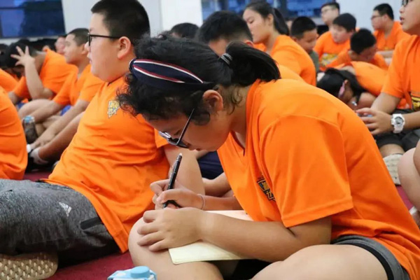
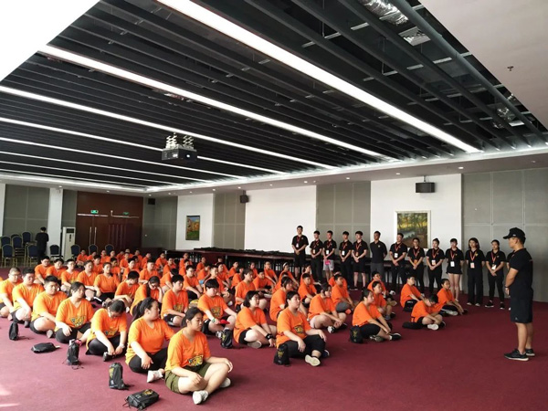
羽毛球、篮球、游泳课等，丰富多彩的课堂，让孩子爱上运动项目。活力有氧操、杠铃塑形训练、儿童搏击操等课程，通过课堂表现发掘青少年运动天赋，重点培养。
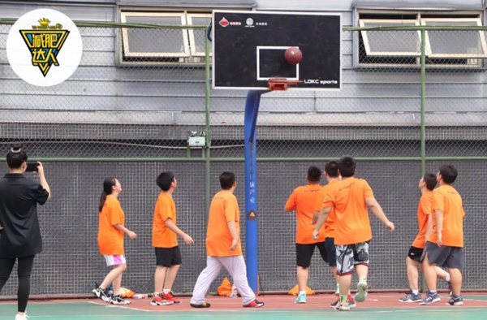
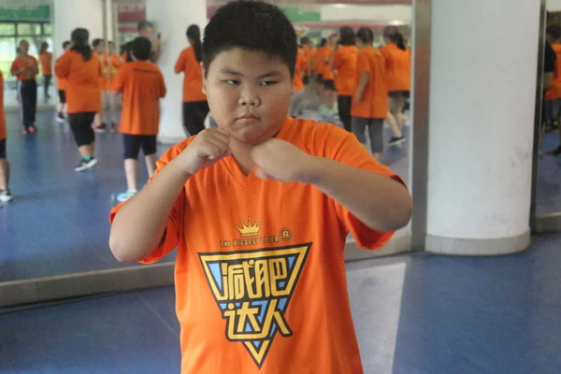
开展户外活动，让孩子亲近大自然，解放天性，打开心扉。应急避险知识学习，提升孩子的应急反应能力。拓眼界长见识，培养孩子独立意识。
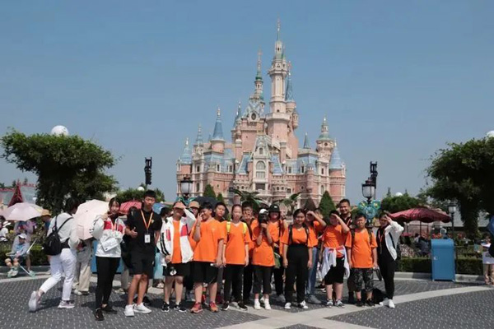
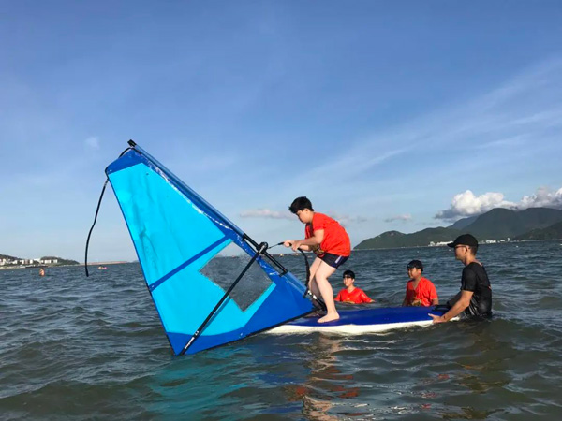
家长远程监控，查看孩子每日课程，了解孩子每日减重情况，掌握孩子每日训练动态，360°把控孩子健康资讯，让您的孩子如在家一般，开启减肥开挂模式。
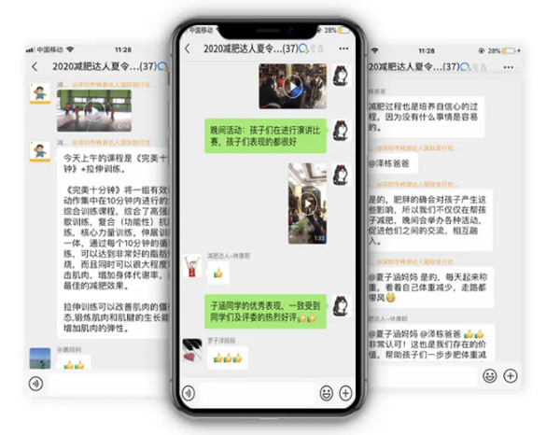
第一周 探索勇气周
引用鼓励教学、尝试教学、手工课堂等，激活孩子内在探索力量，增强孩子勇敢和自信。
第二周 学习提升周
以学习提升为主题，提高孩子的学习积极性，扭转孩子不爱学习的心态。
第三周 纪律严明周
以纪律为主题，让孩子养成良好纪律作风，学习更多生活技能。
第四周 拼搏奋斗周
以拼搏奋斗为主题，激发孩子的运动潜能，燃烧奋斗力量，鼓励孩子在拼搏奋斗中不断突破自我。
第五周 感恩梦想周
以感恩活动为主题，让孩子们学会感恩，懂得感恩;并邀请家长见证孩子们的蜕变和成长。
第六周 团结友爱周
以团结友爱为主题，发扬孩子团结友爱精神，扭转孩子孤僻自闭心理。
第七周 励志冲刺周
以励志冲刺为主题，发挥孩子们的主观能动性，鼓励孩子勇于展现自我，提升自信。
第八周 成长蜕变周
以成长为主题，锤炼孩子们不气馁、不放弃，目光坚定的自信。

行程安排
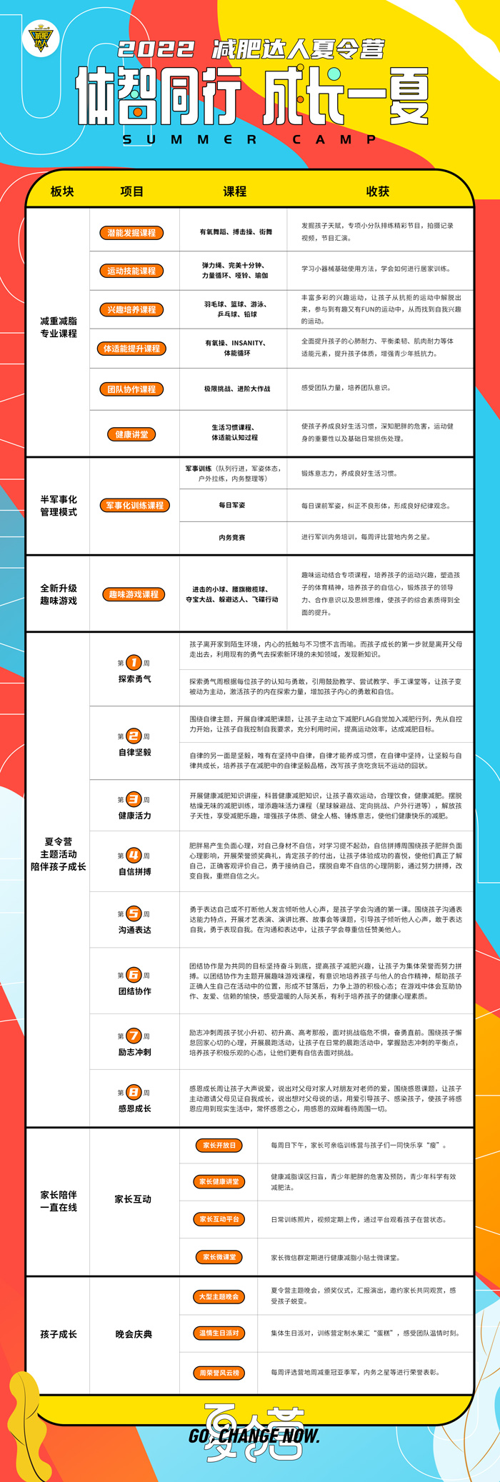
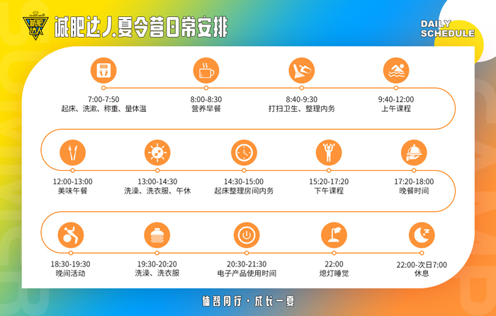
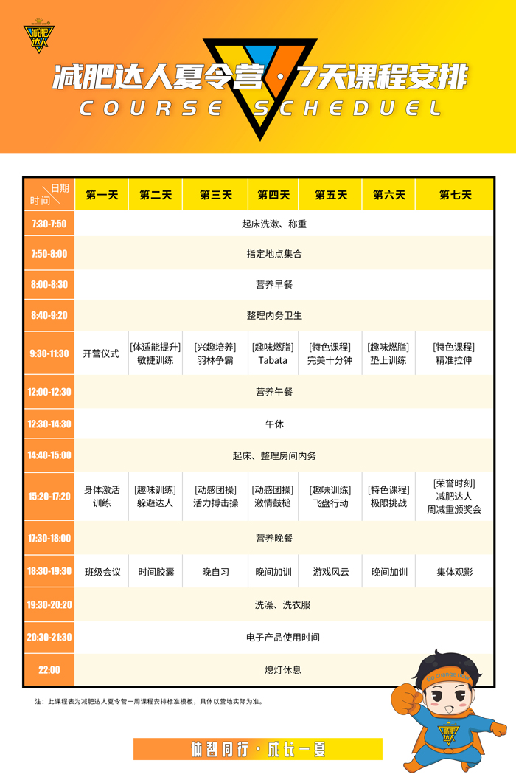

费用说明
活动费用：
28天营（4周）：18800元/人
费用包含：训练、饮食、住宿、户外、娱乐、保险、入营前体检、体测所有的费用。

招募信息
开营时间：2023年7月3日-8月28日（随时开营）
报名条件：
1、肥胖青少年学生群体，年龄8-18岁
2、身体健康，无传染性疾病，适宜参加体育运动
适合人群：
因肥胖影响个人生活及学习的青少年
长期体重处于超标的青少年
使用减肥药及其他不当减肥方法反弹的青少年。
营地地址：减肥达人夏令营北京营地（河北省张家口市崇礼区万龙滑雪场）
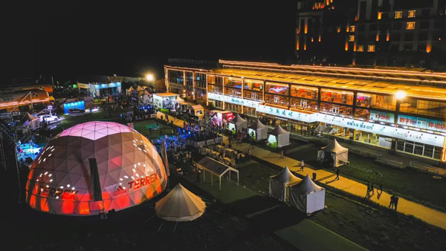
减肥达人夏令营北京营地位于河北省张家口市崇礼区万龙滑雪场。万龙度假天堂地处世界公认的"山地黄金度假带”，夏季平均温度只有18度，是国家4A级旅游景区，也是距离北京最近的的避暑胜地。大面积、高覆盖率的森林造就了纯净的自然生态，壮丽的山脉环抱着一处充满活力的度假区。
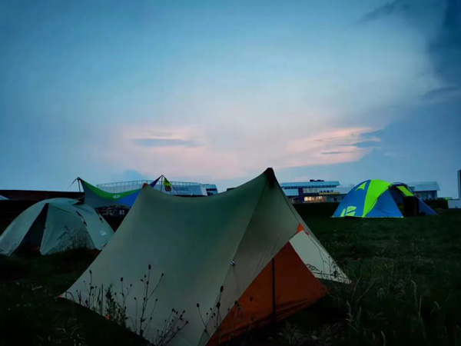
万龙度假天堂营造出舒适惬意的顶级度假体验，让孩子在自然的悉心滋养中，共赴一场由身及心由内及外的减肥旅程。
配备超大滑雪大厅作为室内多功能训练操厅、天台观景360度健身中心，是孩子训练与室内活动的空间，在这里让孩子体验不同的燃脂课程、团操课程，在激情满满的燃脂训练中挥洒青春的汗水。
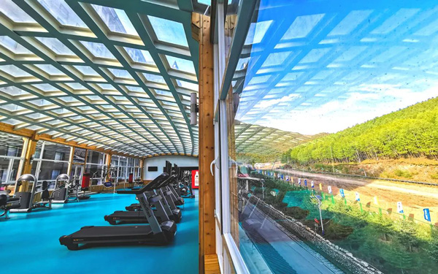
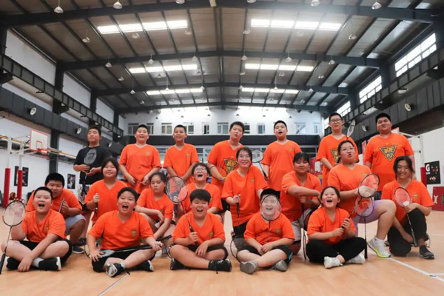
让孩子在这里了解国标羽毛球赛道规则，掌握羽毛球技术，找到适合自己的羽毛球方法，提高孩子的羽毛球技艺。
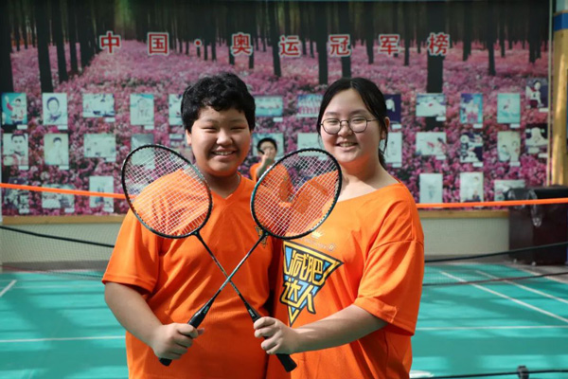
儿童主题公寓，包括滑雪主题、小仙子主题、汽车主题等，为孩子营造梦幻童趣的住宿氛围，复式上下两层，约3间卧室，榻榻米卧室风格，配备楼上楼下大小客厅各一个、独立卫浴，24小时热水。为孩子的成长提供安静的休憩环境，是孩子减肥训练过后的欢乐空间。
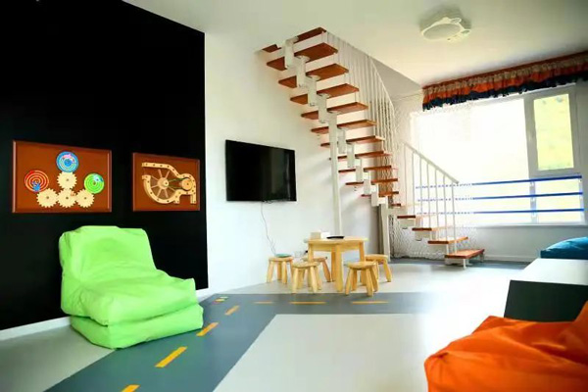
专业营养师定制个性化饮食方案，尊享金字塔式合理营养膳食，十年经验以上营养师为孩子配备定制营餐，改善孩子挑食不良习惯，培养孩子健康饮食的好习惯。3餐X7天营养配餐，每日还配备酸奶和各种新鲜水果，以满足孩子减重期间的营养需求。
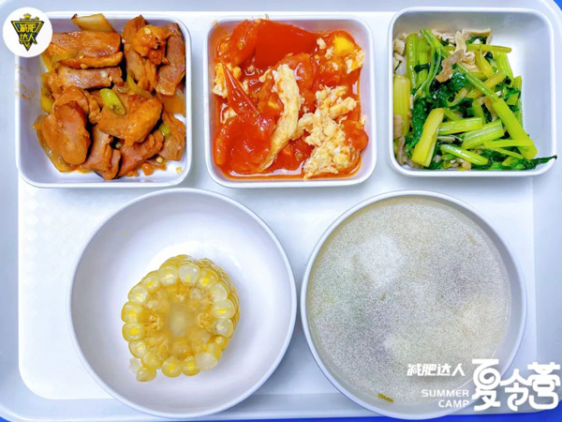
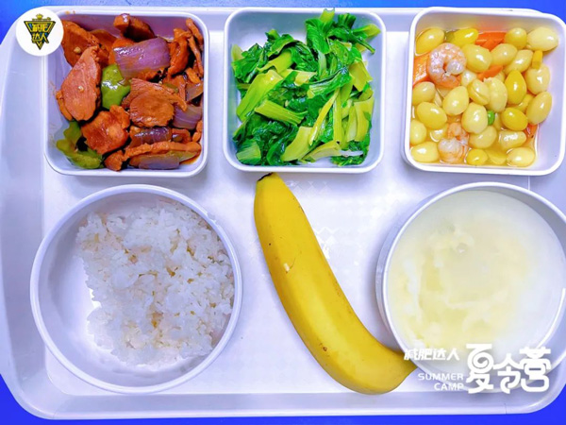

安全保障
减肥达人为学员提供签约保障，全封闭式管理，24小时智能监控，保障孩子安全。关注孩子减重的同时还会关注孩子的各种心理、情绪问题。一切只为给学员、家长一个放心的选择。
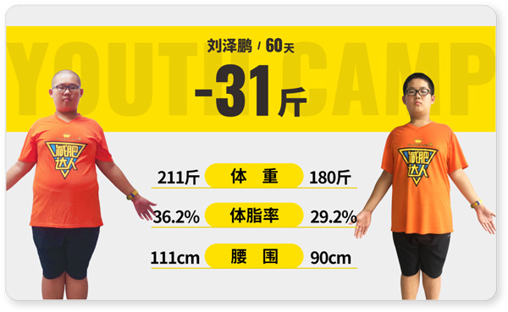
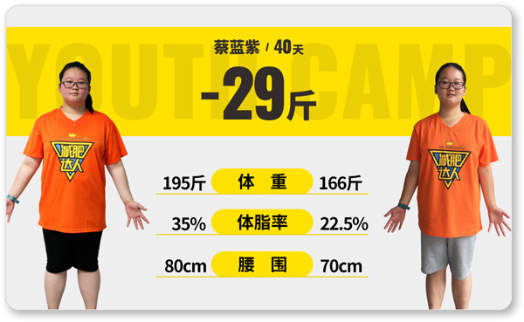
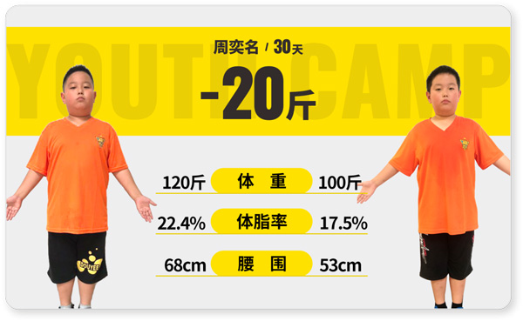
训练结束后，为孩子制定离营后运动及饮食方案，进一步巩固减肥效果，顾问老师定期回访，带队教练7*24在线回答您孩子的减肥疑问，做您孩子口袋里的健康管理师。

报名须知
减肥达人自成立以来，以孩子健康减肥为己任，为孩子提供安全有效的减肥方法，被授予中国体重控制国家标准制定单位、美国体适能协会指定培训基地、亚洲体适能学院官方合作机构、广州体育学院产学研合作基地、国家自然科学基金项目实验合作基地等荣誉称号。
与此同时，减肥达人青少年营一度成为知名媒体竞相报道的企业，曾被央视新闻频道CCTV13/CCTV10、美国电视台NBC、香港健康卫视、日本富士电视台、日本东京电视台、法国电视台、澳大利亚ABC电视台、广州电视台、深圳卫视、广州日报、腾讯新闻、深圳晚报、深圳特区报、vista看天下等媒体竞相报道，现已成为知名媒体素材合作站。

